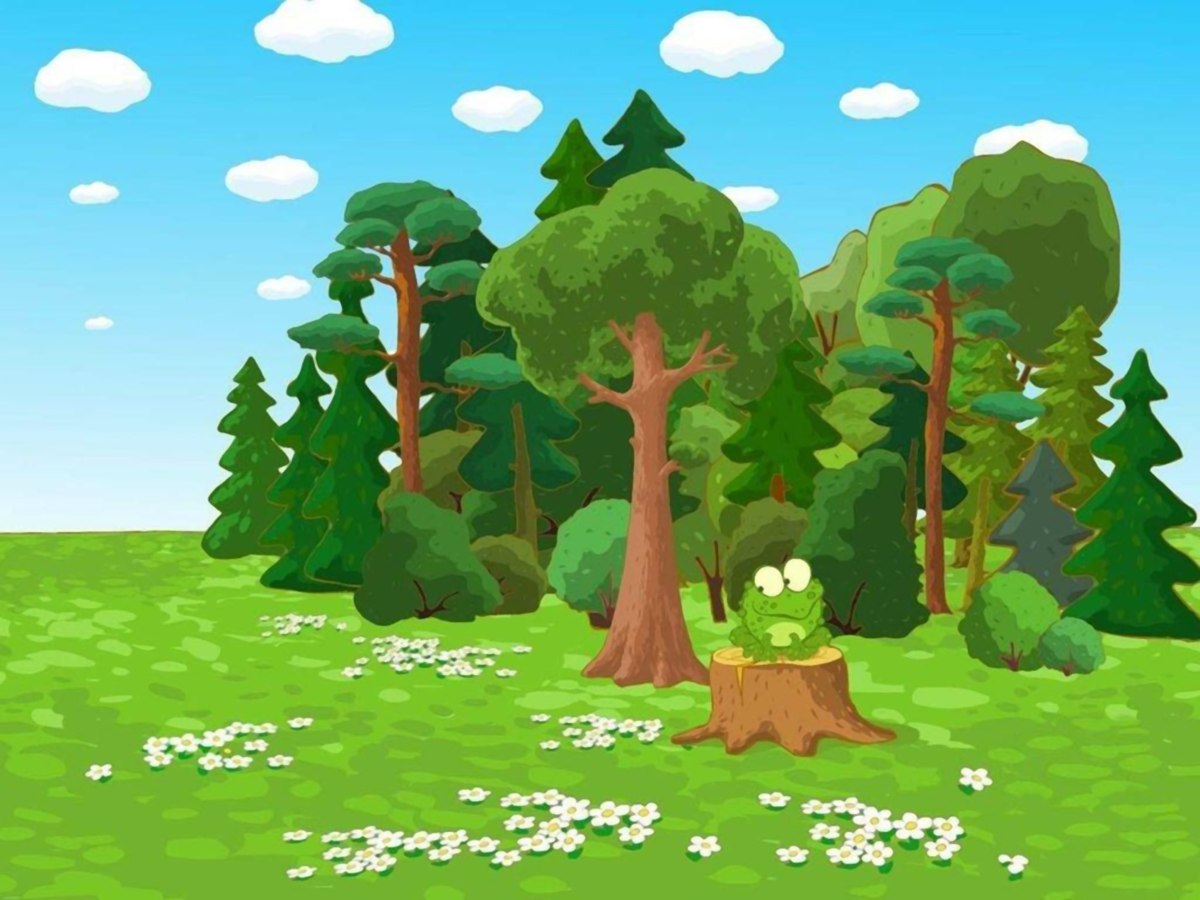
Конспект занятия по развитию речи в средней группе
«В гости к леснику»
Воспитатель:
Волоткяйвичус С.Н.

Цель: формирование представлений детей о правилах поведения в лесу.
Задачи:
Образовательная: продолжить формировать умение различать на слух слова с определенным звуком.
Развивающие: упражнять в изменении слов при помощи суффиксов. Развивать фонематическое восприятие, словарь детей.
Воспитательная: воспитывать любовь к природе.
(Занятие проходит в музыкальном зале. Оформление в виде поляны)
Оборудование: музыкальный центр.
Дидактический материал: настольная игра «Правила поведения в природе».
Ход образовательной деятельности.
Воспитатель:
- «Собрались все дети в круг,
Я твой друг и ты мой друг.
Крепко за руки возьмемся
И друг другу улыбнемся»
Воспитатель :
- Ребята, посмотрите, к нам прилетел воздушный шарик!
- Посмотрите, здесь письмо. Давайте его прочитаем!
«Здравствуйте девочки и мальчики!
Приглашаю вас в гости. Буду очень рад встрече с вами!»
Лесник.
- Оказывается, лесник приглашает, вас к себе в гости.
- А вы знаете кто такой лесник? Где он живет? Как называется его домик?
(Лесник-это человек, который следит за лесом, чтобы никто не обижал зверей в лесу, не бросал мусор, не ломал деревья, не рвал цветы)
-Вы согласны пойти в лес?
( Прилетает Пчела)
-А кто же покажет нам туда дорогу? Смотрите, Пчелка. Давайте у нее спросим
«Пчелка, пчелка - покажи,
Пчелка, пчелка – расскажи.
Как найти дорожку,
К леснику в сторожку?»
Пчелка: - Покажу, конечно. Но, я хотела у вас спросить, вы знаете песенку комарика (з-з-з-з), песенку жука (ж-ж-ж-ж), ветра (ш-ш-ш-ш), водички (с-с-с-с).
Давайте поиграем. Я буду называть слова, а вы должны хлопнуть в ладоши, если услышите
Песенку комарика (з)- зебра, машина, зонтик, зима ,снег, забор.
Песенку жука(ж)- живот, жираф, дом, яблоко, жук, ёжик, ножик.
Песенку ветра (ш)- шапка, шуба, конфета, шишка, машина.
Песенку водички (с)- стол, стул, рука, слон, самолёт, дерево.
-Какие вы молодцы! Дальше на своем пути вы встретите белочку, она вам покажет дорогу.
( Дети благодарят Пчелу. Появляется Белочка)
Воспитатель: - Смотрите, а вот и Белочка. Давайте у неё спросим.
«Белка, белка- расскажи,
Белка, белка – покажи,
Как найти дорожку,
К леснику в сторожку?»
Белка: - Покажу. Только поиграйте со мной.
Дидактическая игра « Назови, одним словом»
- бабочка, жук, комар, муха, пчела, стрекоза - насекомые;
- береза, дуб, ель, клен, сосна, кедр – деревья;
- скворец, снегирь, сова, сорока, кукушка, ласточка – птицы;
- брусника, земляника, малина, смородина – ягода;
- ромашка, колокольчик, роза, ландыш, василёк - цветы;
- лиса, волк, медведь, заяц, белка, ёжик – животные
- Молодцы! А теперь поиграйте со мной в игру «Маленький –большой»
« У ёжика маленькие лапки, а у медведя – большие лапищи.
У ёжика маленький носик, а у медведя – большой носище.
У ёжика маленькие глазки, а у медведя – большие глазищи.
У ёжика маленькая головка, а у медведя – большая головища.
Физминутка.
Вы, наверное, устали? Тогда все дружно встали.
Раз - присядка, два прыжок, это заячья зарядка…
Молодцы! Идите дальше, там встретите Зайку, он вам дальше дорогу покажет.
( Дети благодарят Белку. Выходи на поляну Заяц)
Воспитатель:
«Зайка, зайка – покажи,
Зайка, зайка – расскажи,
Как найти дорожку,
К леснику в сторожку?»
Зайка:
- Конечно! Если вы со мной поиграете.
Дидактическая игра «Назови ласково»
Лист – листочек
Гриб – грибочек
Ветка – веточка
Куст – кусточек
Ягода – ягодка
Трава – травушка
Гусеница –гусеничка
Жук – жучок
Ёлка – ёлочка
Цветок – цветочек
Дождь – дождичек
Словесная игра «Кто кем был?»
Лиса – лисенком
Волк – волчонком
Медведь – медвежонком
Белка – бельчонком
Ёж – ежонком
Тигр – тигренком
Слон – слоненком
Лев – львенком
Заяц – зайчонком
Мышь – мышонком.
- Молодцы! Мне так понравилось с вами играть. Идите дальше, встретите там ёжика, он вам покажет дорогу. Счастливого пути.
(Дети благодарят Зайца. Выходит Ёж)
Воспитатель:
- Смотрите, ёжик. Давайте у него спросим.
« Ёжик, ёжик – расскажи,
Ёжик, ёжик – покажи,
Как найти дорожку,
К леснику в сторожку?»
Ёжик:
- Покажу и расскажу. Только ответьте мне на мои вопросы:
- Кто живет в лесу?
- Как называются животные, которые живут в лесу?
- А вы знаете, кто из животных меняет зимнюю шубку на летнюю?
- Что делают птицы весной?
- Какую пользу приносят птицы?
- Как люди заботятся о птицах?
- Какие деревья летом и зимой стоят зеленые?
- Чего нельзя делать в лесу?
- Молодцы! Много знаете. Идите скорее к дедушке – Леснику, он уже нас, наверное, заждался.
( Пока дети играли, на поляне появилась сторожка. Из сторожки вышел Лесник.)
Лесник:
- Здравствуйте, ребята! Какие вы молодцы, что пришли ко мне в гости. А мне, мои лесные жители уже передали по почте, что вы с ними играли, не обижали. Расскажите, пожалуйста, с кем вы встречались в лесу? В какие игры вам понравилось играть? А что для вас было трудно выполнить?
Лесник:
- Спасибо, вам, что пришли ко мне в гости. Мне понравилось, как вы вели себя в лесу. Я подарю вам настольные игры, из которых узнаете правила поведения в природе.
(Дети благодарят Лесника)
Лесник:
-Вы долго шли ко мне и очень устали. Ложитесь на поляну, закройте глаза и послушайте музыку леса.
( Музыка с пением птиц, шелестом деревьев. Пока дети лежат, сторожка исчезает. Музыка замолкает. Дети открывают глаза.)
Воспитатель:
- Посмотрите дети, а мы уже опять на том месте, откуда отправились в гости к Леснику. Что за волшебство перенесло нас сюда? ….. Давайте узнаем об этом у лесника, когда отправимся в гости в следующий раз.
